Fact Check(技术方案设计与原型构建)

目录

[一、功能流程图 3](#_Toc42015613)

[1流程图介绍 3](#_Toc42015614)

[二、详细说明 4](#_Toc42015615)

[1用户介绍 4](#_Toc42015616)

[1.1一般用户 4](#_Toc42015617)

[1.2起草人员 5](#_Toc42015618)

[1.3初步审核人员 6](#_Toc42015619)

[1.4审核人员 6](#_Toc42015620)

[1.5超级管理员 7](#_Toc42015621)

[2附录 8](#_Toc42015622)

[2.1登陆界面 8](#_Toc42015623)

[2.2主界面 8](#_Toc42015624)

[2.3初步审核界面 8](#_Toc42015625)

[2.4起草界面 8](#_Toc42015626)

[2.5审核界面 8](#_Toc42015627)

[2.6超级管理员界面 8](#_Toc42015628)

[2.7流言展示界面 8](#_Toc42015629)

# 一、功能流程图

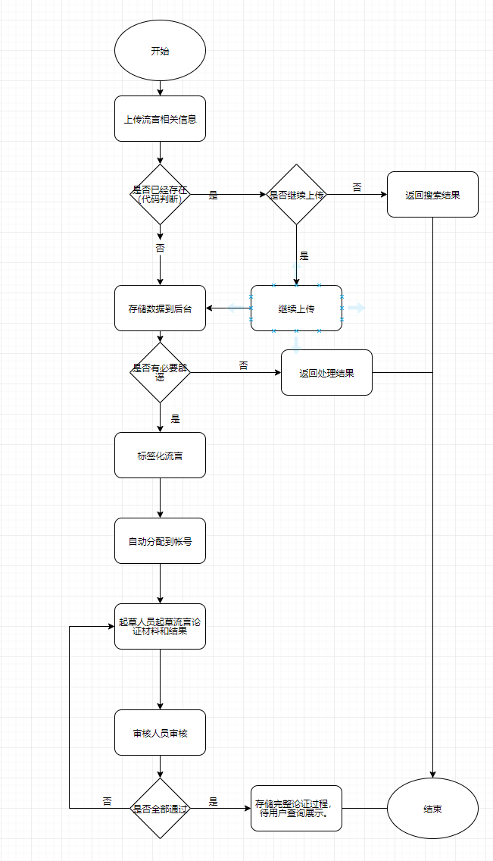

## 1流程图介绍

1. 一般用户上传流言相关信息
2. 代码判断是否已经存在这个流言，是的话选择是否继续上传，是的话继续上传，否的话返回搜索
3. 如果不存在这个流言，则直接上传。
4. 初步审核人员根据上传上来的数据，进行审核，是否有必要辟谣，有的话标签化流言，根据代码分配到起草人员账号，没有的话直接返回处理结果。
5. 起草人员根据流言的相关信息，对这个流言查证，得出结论后提交到审核人员的账号。
6. 审核人员根据自己获得的相关信息，对起草的文章进行审核，提出审核意见。

⑦审核通过，展示结果，直接结束，审核失败，流言返回到起草人员账号，起草人员修改重新提交。

# 二、详细说明

## 1用户介绍

### 1.1一般用户

#### 1.1.1用例图

#### 

#### 1.1.2简介

一般用户不需要直接登录，可以直接通过浏览器直接访问。

#### 1.1.3功能简介

①用户可以查看流言列表，其中包含查看随机流言，热门流言，最近流言

②查看留言细节，通过富文本编辑展示的留言的整个论证过程，包括文字说明，图片，视频等。

③提交留言，用户转到提交流言界面，通过富文本编辑，提交用户知晓的流言相关内容，支持图片视频等。

### 1.2起草人员

#### 1.2.1用例图

#### 

#### 1.2.2简介

用户提交流言相关内容后，此流言经过代码和初步审核人员的检查之后，起草人员根据用户提交的信息对流言的整个论证过程，进行编辑，得出结论。

#### 1.2.3功能简介

①查看需要辟谣的流言，用户提交流言相关信息后，经过代码和初步审核人员的审查后，生成需要辟谣的流言，等待起草人员查看。

②查看需要辟谣的留言后，起草人员根据相关信息，起草文章（这个流言的论证过程）。

③登录，起草人员需要登录，才可进行之后的操作。

④查看并修改被否决的文章，起草的文章审核失败后，返回到起草人员账号，需要根据审核意见，进行起草的修改。

### 1.3初步审核人员

#### 1.3.1用例图

#### 

#### 1.3.2简介

用户在提交流言的相关信息后，流言先会经过代码的审查，看看是否有重复的，代码检查之后，就是初步审核人员检查。

#### 1.3.3功能简介

①登录，初步审核人员需要登录，才可进行之后的操作。

②处理待审核流言，显示检查此流言是否有重复，或者其他问题；如若没有问题，则可以编辑流言的标签，通过审查，并将此结果传递到起草人员处。

### 1.4审核人员

#### 1.4.1用例图

#### 

#### 1.4.2简介

审核人员审核起草人员起草之后的文章，并提出审核意见。

#### 1.4.3功能简介

①登录，审核人员需要登录，才可进行其他的操作。

②审核文章，审核人员根据自己获取的相关流言的信息，对起草人员起草的文章进行审核，提出审核意见。判定是否通过审核。

### 1.5超级管理员

#### 1.5.1用例图

#### 

#### 1.5.2简介

超级管理员对整个平台所有相关人员，都有管理权限。

#### 1.5.3功能简介

①登录，超级管理员需要登陆才可以行使管理工作。

②重置文章状态：待分配，论证中，已有结论。

③管理工作人员，通过设置账号的标签（国内 国际 政策 科学），将不同的流言分配给不同的账号，账号对流言进行不同的工作。

## 2附录

## 2.1登陆界面

## 

## G:\download\39.105.166.250_8848_index.html.png2.2主界面

## 2.3初步审核界面

## 

## 2.4起草界面

## 

## 2.5审核界面

## 2.6超级管理员界面

## 

## 2.7流言展示界面

#### 